

МИНИСТЕРСТВО ОБРАЗОВАНИЯ И НАУКИ РОССИЙСКОЙ ФЕДЕРАЦИИ

Федеральное государственное автономное образовательное учреждение высшего образования

**«Дальневосточный федеральный университет»**

**ШКОЛА ЕСТЕСТВЕННЫХ НАУК**

**Кафедра компьютерных систем**

**Анализ внедрения ERP системы «Галактика ERP»**

по дисциплине «ERP-системы» по направлению подготовки 09.04.02 «Информационные системы и технологии»

Выполнил магистрант гр. М8118

Садаев Федор Андреевич

Проверил к.ф. - м.н.

Фролов Анатолий Михайлович

_______________________ зачтено/не зачтено

**г. Владивосток**

**2020**

**Оглавление**

Система Галактика ERP 3

Функциональные возможности 3

Основные требования к аппаратно-программному обеспечению 5

Интеграционные свойства 6

Ценовая политика и лицензирование 8

Оценка эффективности использования системы «Галактика ERP» 10

Галактика ERP — для малого бизнеса 16

# Система Галактика ERP

Интегрированная система управления предприятием «Галактика ERP» обладает широкими функциональными возможностями, отличными интеграционными свойствами и создана с учетом национальной специфики, лучшего бизнес-опыта и передовых методик управления.

«Галактика ERP» — это гибкий и современный инструмент для решения текущих и стратегических управленческих задач современного предприятия в условиях цифровой экономики.

# Функциональные возможности

Система Галактика ERP входит в комплекс бизнес-решений Галактика Business Suite, главное назначение которого – выполнение в едином информационном пространстве типовых и специализированных задач управления предприятием, холдингом, группой компаний в условиях современной экономики.

Комплекс Галактика Business Suite на основе передовых информационных технологий обеспечивает решение:

* всего спектра управленческих задач предприятия в соответствии с концепцией ERP;
* задач корпоративного управления, связанных с консолидацией информации, поступающей из территориально-распределенных подразделений/предприятий, и управлением распределенными ресурсами (материальными, финансовыми, трудовыми);
* задач поддержки принятия управленческих решений на базе определения, планирования, достижения и анализа ключевых показателей деятельности предприятия

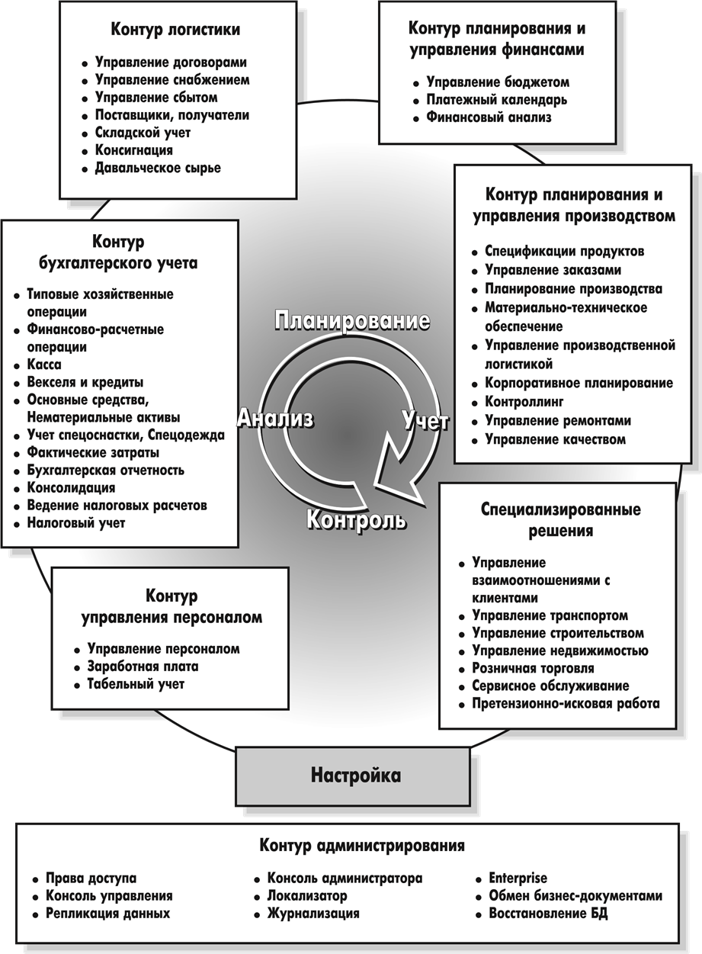

Рисунок 1 - Система Галактика ERP

# Основные требования к аппаратно-программному обеспечению

Для использования системы Галактика ERP не требуется суперсовременных компьютеров.

Требования к серверу базы данных одинаковы для двух- и трехуровневой архитектуры.

При необходимости увеличения числа рабочих мест организации работы «тонких клиентов» и т. д., рекомендуется включать в систему сервер(ы) приложений, переходя от двухуровневой к трехуровневой архитектуре.

Допускается установка сервера базы данных и сервера приложений на одном компьютере, с подбором его характеристик для достижения требуемой производительности.

При числе работающих пользователей более 10 рекомендуется использовать профессиональные серверы базы данных с RAID-массивами (как минимум, необходимо использовать SCSI диски), а для получения итоговой и сложной отчетности рекомендуется установка дополнительного сервера отчетов.

Для получения оптимальной производительности сервер базы данных и сервер приложений должны быть соединены между собой высокоскоростным каналом связи (рекомендуется 1 Гбит/сек).

# Интеграционные свойства

Любое ИТ-решение, предназначенное для комплексного выполнения задач управления предприятием, независимо от полноты реализованной функциональности, нуждается в связи с «внешним миром» — другими программами и программными системами. Функции, специфичные для отдельных предприятий, взаимодействие с отраслевыми программами, обеспечение специальных интерфейсов доступа к данным для конкретных специалистов предприятия, нестандартные (для «тиражной» функциональности системы) способы представления информации — в этих областях может требоваться интеграция Галактики ERP с другими прикладными системами.

Расширение интеграционных свойств, разработка интеграционных механизмов в системе Галактика ERP для объединения с программным обеспечением других разработчиков является одной из приоритетных задач корпорации «Галактика». Именно поэтому корпорация активно разрабатывает и предлагает принципиально новые технологии и решения для построения комплексной информационной системы масштабов всего предприятия и объединения разрозненных бизнес-приложений, сотрудничает с разработчиками лучшего программного обеспечения в различных секторах рынка ПО.

В результате на предприятии создается единое информационное пространство, обеспечивается однократный ввод информации и ее доступность для использования при решении типичных и специализированных управленческих и учетных задач.

Возможные варианты интеграции системы Галактика ERP с другим программным обеспечением выглядят следующим образом:

* экспорт-импорт документов с использованием стандартных интерфейсов системы Галактика ERP;
* экспорт-импорт данных в общепринятых форматах (в частности, в формате XML) непосредственно в таблицы базы данных системы Галактика ERP;
* возможность организации прямого взаимодействия сторонних средств разработки с физическими таблицами базы данных Галактики ERP через механизм SQL-запросов;
* использование специализированных интерфейсов взаимодействия, разработанных для конкретных внешних систем (например, систем для кассового оборудования);
* возможность запуска интерфейса системы Галактика ERP из внешних программ по механизму OLE автоматизации;
* использование формируемых Галактикой ERP отчетов в качестве исходной информации для внешних программ обработки и представления данных.

В качестве внешних систем, с которыми обеспечена возможность интеграции Галактики ERP, могут выступать:

* системы технологической подготовки производства, внутрицехового оперативно-календарного планирования и диспетчирования («Фобос»);
* системы автоматизированного проектирования и CAD/CAM-системы («T-Flex», «ТехноПро»);
* биллинговые системы («Амфител», «Гаусс», «Telbill»);
* специализированные налоговые системы («Гроссмейстер»);
* учетно-сметные системы, поддерживающие протокол АРПС 1.10 (например, «Сметчик-строитель»,
* WinАВеРС, Smeta WIZARD, WinСмета);
* системы управления складскими запасами («Solvo.WMS»);
* система экономического планирования в перерабатывающих отраслях промышленности Aspen PIMS;

# Ценовая политика и лицензирование

Ценовые характеристики системы Галактика ERP полностью соответствуют возможностям различных категорий предприятий. В каждом центральном офисе, региональном отделении и партнерской фирме корпорации есть подразделения, осуществляющие поставку лицензий системы, Галактика ERP. Типовые условия лицензирования и приобретения системы Галактика ERP приведены в прайс-листах: заказчики могут выбрать различные варианты приобретения продукта и познакомиться с гибкой системой скидок.

Стоимость одного рабочего места системы Галактика ERP складывается из стоимости лицензии на выбранный модуль, стоимости клиентской и серверной платформы (Pervasive SQL, MS SQL, Oracle). Стоимость возможных услуг по внедрению системы Галактика ERP, проведению консалтинговых работ определяется дополнительно.

Стоимость рабочих мест в прайс-листе при первичной закупке функционала включает бесплатное абонентское сопровождение (техническую поддержку) в течение 6 месяцев. В течение этого периода заказчику предоставляется:

* замена технических носителей, на которых была записана система, в случае дефектов в течение 3 рабочих дней с момента получения письменного уведомления от пользователя;
* предоставление информации о выходе новых версий системы, особенностях и преимуществах перед другими версиями, об условиях их установки или замены;
* обновление версий системы по запросу пользователя в рамках закупленного функционала, количества лицензий, клиентской и серверной платформы системы;
* конвертация данных пользователя при переходе на новую версию системы;
* проведение консультаций на территории заказчика при обязательном согласовании сроков проведения консультаций;
* внесение изменений и доработка системы в случае изменения законодательства;
* консультации по телефонам «горячей линии» или по электронной почте.

По истечении гарантийного срока заказчик может воспользоваться услугами служб сопровождения эксплуатации системы Галактика ERP как в полном объеме, так и частично.

Полный пакет технической поддержки эксплуатации Галактики ERP включает в себя обновление версий, оперативное обеспечение поддержки новаций в законодательстве, расширение функциональных возможностей за счет оперативного получения патчей с новыми программными разработками, круглосуточные консультации пользователей системы по телефонной «горячей линии», электронной почте, выезд специалистов корпорации и ее партнерских фирм на территорию заказчика. В общем случае стоимость полного пакета технической поддержки составляет 3% в месяц от стоимости закупленных лицензий, однако может быть изменена в зависимости от условий конкретного проекта.

Ограниченный пакет технической поддержки эксплуатации Галактики ERP включает в себя обновление версий, оперативное обеспечение поддержки новаций в законодательстве, расширение функциональных возможностей за счет оперативного получения патчей с новыми программными разработками.

# Оценка целесообразности использования системы «Галактика ERP»

С вопросом оценки целесообразности использования ERP-системы сталкивается каждое предприятие, независимо от того, какую именно систему оно использует. Определить целесообразность инвестиций в информационные технологии можно двумя способами: количественно и качественно. Автоматизация каждого управленческого процесса должна либо уменьшать размер издержек на управление, либо изменять некие качественные характеристики управленческого процесса, влияющие на величину экономической выгоды, получаемой предприятием.

Как правило, при реализации проектов автоматизации в западных странах основное внимание уделяется количественным оценкам. При этом могут использоваться различные показатели экономической эффективности, наиболее популярным среди которых является коэффициент ROI (return of investment – возврат инвестиций). Он представляет собой отношение чистой прибыли, полученной предприятием, к объему инвестиций. В зависимости от различных проектов варьируются и подходы к определению суммы прибыли.

В общем случае затраты на управление состоят из фонда оплаты труда управленцев и стоимости информационного обеспечения деятельности управленцев. Однако, существуют еще два, возможно самых важных компонента затрат на управление, — это упущенная выгода от не принятых вовремя решений и оплата ошибочных решений. Причиной ошибочных управленческих решений или задержки в принятии решений, как правило, является либо отсутствие достоверной информации в момент принятия решения, либо отсутствие надлежащего контроля над специалистами, принимающими решения.

Инвестиции в автоматизацию системы управления предприятием обычно предполагают следующие группы затрат:

* приобретение программного обеспечения системы Галактика ERP
* услуги специалистов корпорации или ее партнеров по внедрению и сопровождению системы Галактика ERP;
* обучение сотрудников предприятия;
* приобретение технических средств автоматизации (компьютеров, периферийных устройств) и монтаж локальных вычислительных сетей (если требуется);
* обеспечение каналов связи для взаимодействия с удаленными территориями (если требуется).

Однако результаты многих исследований показывают, что установить очевидную связь между объемом инвестиций в информационные технологии и полученной прибылью в большинстве случаев крайне сложно. К такому выводу приходят многие западные аналитики.

Наиболее логичным выглядит подход, когда в одних и тех же терминах и показателях сторонние консультанты оценивают эффективность управления предприятием «до» и «после» запуска комплексной информационной системы в промышленную эксплуатацию. Однако такой подход чреват целым рядом отрицательных последствий, главное из которых – работа консультантов растягивается на длительный срок, что, в свою очередь, откладывает начало непосредственно проекта автоматизации управления. Стоит отметить, что в России такие услуги консультантов – достаточно дорогое удовольствие, платить за которое готовы далеко не все.

Многие российские предприятия, говоря об эффективности внедрения ERP-системы, предпочитают оперировать такими категориями, как снижение сроков оборачиваемости оборотных средств, улучшение обслуживания клиентов, повышение производительности труда, снижение себестоимости продукции, снижение избыточных объемов незавершенного производства и складских запасов и так далее.

В этом смысле интересны обобщенные результаты оценки эффективности системы Галактика ERP на предприятиях различных отраслей:

* сокращение срока оборачиваемости оборотных средств на 12–25 %;
* снижение уровня неликвидных запасов на складе на 20-40 %;
* снижение затрат на материалы – в среднем на 5% и более;
* улучшение качества сервисов и продаж – в среднем на 35-40 % и более;
* повышение оперативности в работе бухгалтерско-финансовых служб – в среднем снижение дебиторской задолженности на 18% и более;
* снижение производственного брака – в среднем на 25%;
* общее снижение затрат – до 20% от годового оборота предприятия.

Различия в значениях достигнутых показателей связаны с особенностями каждого проекта.

В то же время внедрение корпоративной информационной системы позволяет качественно улучшить управление предприятием. Качество системы управления может определяться следующим набором параметров процесса принятия решений:

* среднее время выработки решения (быстрота реакции);
* частота ошибочных решений (вероятность принятия неправильного решения);
* средние затраты на выработку решения;
* ущерб от необоснованных решений за определенный период;
* скорость обнаружения ошибок в принимаемых решениях.

Эффект от улучшения любого из приведенных параметров подразделяется на исчисляемый и неисчисляемый. Если при оценке целесообразности внедрения информационной системы опираться только на анализ прибыли на инвестируемый в автоматизацию капитал, то исказится или пропадет весь смысл совершенствования управленческих процессов. Цена достижения (вследствие совершенствования параметров процесса принятия решений) таких целей, как повышение качества обслуживания заказчиков, рост конкурентоспособности, не поддается точному денежному измерению.

Своевременность принятия и вероятность получения правильного решения, как правило, возрастают, если вся информация, необходимая для принятия решения, пропускается через корпоративную информационную систему, а не локализуется в бумажных архивах и персональных компьютерах отдельных служб и подразделений. Вполне реальной является ситуация, когда комплексная автоматизация системы управления является единственно возможным путем для выживания предприятия в конкурентной борьбе. Четкое определение целей, которые должны быть достигнуты в результате внедрения новых автоматизированных технологий управления, является отправной точкой при оценке целесообразности затрат на автоматизацию управленческой деятельности. Цена, которую руководство предприятия готово заплатить за достижение этих целей, зачастую является главным критерием при принятии решения об инвестициях в конкретный проект автоматизации.

Прирост эффективности экономической деятельности предприятия в результате комплексной автоматизации системы управления может проявляться различным образом. В качестве возможных факторов, определяющих совокупный эффект от автоматизации, часто рассматриваются следующие составляющие:

* качественное улучшение процессов подготовки и принятия решений;
* уменьшение трудоемкости процессов обработки и использования данных;
* экономия условно-постоянных расходов за счет возможного сокращения административноуправленческого персонала, необходимого для обеспечения процесса управления предприятием;
* переориентация персонала, высвобожденного от рутинных задач обработки данных, на более интеллектуальные виды деятельности (например, ситуационное моделирование вариантов развития предприятия и анализ данных);
* стандартизация бизнес-процессов во всех подразделениях предприятия;
* оптимизация производственной программы предприятия;
* сокращение сроков оборачиваемости оборотных средств;
* установление оптимального уровня запасов материальных ресурсов и объемов незавершенного производства;
* уменьшение зависимости от конкретных физических лиц, являющихся «держателями» информации или технологий обработки данных;
* использование незаметных (скрытых) для исполнителей технологий контроля выполняемой ими работы, не требующих предоставления справок и отчетов к определенной дате.

Как показывает практика, в среднем окупаемость проекта автоматизации по внедрению системы Галактика ERP на крупном предприятии происходит за 12-18 месяцев, а на среднем – за 6-8 месяцев. При этом главными критериями успешности/неуспешности считаются автоматизация основных бизнес-процессов заказчика (достижение поставленных целей), выполнение запланированных сроков и бюджета проекта. Так, 95%, реализованных корпорацией «Галактика» или ее партнерами, относятся к числу успешных: внедрение системы было проведено в установленные сроки с оговоренным бюджетом.

# Галактика ERP — для малого бизнеса

Для малого бизнеса России, Белоруссии, Украины и Казахстана существует бесплатная версия системы Галактика ERP — Галактика Экспресс

Галактика Экспресс включает в себя:

* Бесплатную лицензию на ERP-систему
* Преднастроенную базу для России, Белоруссии, Украины и Казахстана
* Техническую поддержку и консалтинг (в версии ВРП)
* Набор отраслевых решений и конфигураций

Галактика Экспресс имеет как полностью бесплатную версию (СРВ — свободно распространяемая версия), так и версию, где оплачивается только техническая поддержка (ВРП — версия, распространяемая по подписке).

Основные характеристики внедрения системы указаны на рисунке 2.

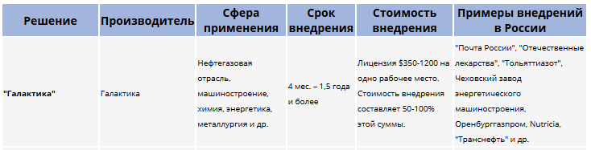

Рисунок 2 – Характеристики системы Галактика ERP

Корпорация «Галактика» имеет удерживает весьма сильные позиции в российской промышленности, имеет множество внедрений различного масштаба, занимая четвертое место на рынке с долей в 7%. К плюсам «Галактики» можно отнести достаточно глубокую интегрированность и четкую поддержку законодательной базы, а также легкую настройку печатных форм.